11.06.2024 р. № 111
Відповідальним за роботу офіційних
веб-сайтів райдержадміністрацій

Головам територіальних громад
Івано-Франківської області

З метою інформування громадськості та доведення до широкого читацького загалу (в т.ч. шляхом публікації на офіційних веб-сайтах райдержадміністрацій, територіальних громад та інших офіційних веб-ресурсах),
Головне управління Держпродспоживслужби в Івано-Франківській області (76019 м. Івано-Франківськ, вул. Берегова, 24, тел. 51-13-89, ifdergprod@vetif.gov.ua) подає наступну актуальну інформацію.

На Верховинщині та Богорочанщині ліквідовують сказ
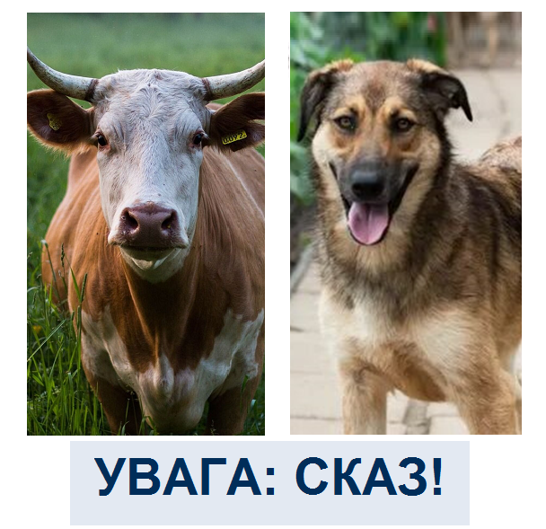
Івано-Франківською регіональною державною лабораторією Держпродспоживслужби в Івано-Франківській області встановлено сказ ВРХ в одному з населених пунктів Верховинської селищної громади Верховинського району та сказ собаки в Богородчанській міській громаді Івано-Франківського району Івано-Франківської області.
Захворювання виявлено за результатами лабораторних досліджень методом люмінесцентної мікроскопії відповідно до звітів про результати дослідження патологічного матеріалу від 05.06.2024 р. № 001169 п.м./24 та від 06.06.2024 р. № 001190 п.м./24.
Спеціалісти територіальних підрозділів Головного управління Держпродспоживслужби в Івано-Франківській області та Івано-Франківської обласної державної лікарні ветеринарної медицини провели епізоотичні розслідування за даними випадками.
З метою координації дій з ліквідації захворювання проведено засідання Державних надзвичайних протиепізоотичних комісій, рішенням яких затверджено план заходів з ліквідації сказу, визначено неблагополучні та загрозливі території, накладено карантинні обмеження та розпочато заходи з ліквідації сказу.
В осередках захворювання вживаються всі необхідні заходи з локалізації захворювання відповідно до діючої інструкції.

